Проект

Татарстан Республикасы Нурлат муниципаль районы Советы тарафыннан кертелә

ТАТАРСТАН РЕСПУБЛИКАСЫ
ЗАКОНЫ

Татарстан Республикасы Нурлат районы Покровский поселогын бетерү турында һәм «Нурлат муниципаль районы» муниципаль берәмлегенең һәм аның составындагы муниципаль берәмлекләрнең территорияләре чикләрен билгеләү һәм аларның статусы турында» Татарстан Республикасы Законына үзгәрешләр кертү хакында

1 статья

Татарстан Республикасы Нурлат районы Покровский поселогын бетерергә.

2 статья

«Нурлат муниципаль районы» муниципаль берәмлегенең һәм аның составындагы муниципаль берәмлекләрнең территорияләре чикләрен билгеләү һәм аларның статусы турында» 2005 елның 31 гыйнварындагы 32-ТРЗ номерлы Татарстан Республикасы Законына (Татарстан Дәүләт Советы Җыелма басмасы, 2005, № 1 (II өлеш); 2008, № 11 (II өлеш); 2014, № 12 (I өлеш); Татарстан Республикасы Законнары җыентыгы, 2017, № 76 (I өлеш) ); 2026, № 1 (I өлеш)) түбәндәге үзгәрешләрне кертергә:

- 4 статьяның унҗиденче абзацында «, Покровский поселогы» сүзләрен төшереп калдырырга;

- 1 нче кушымтаны түбәндәге редакциядә бәян итәргә:

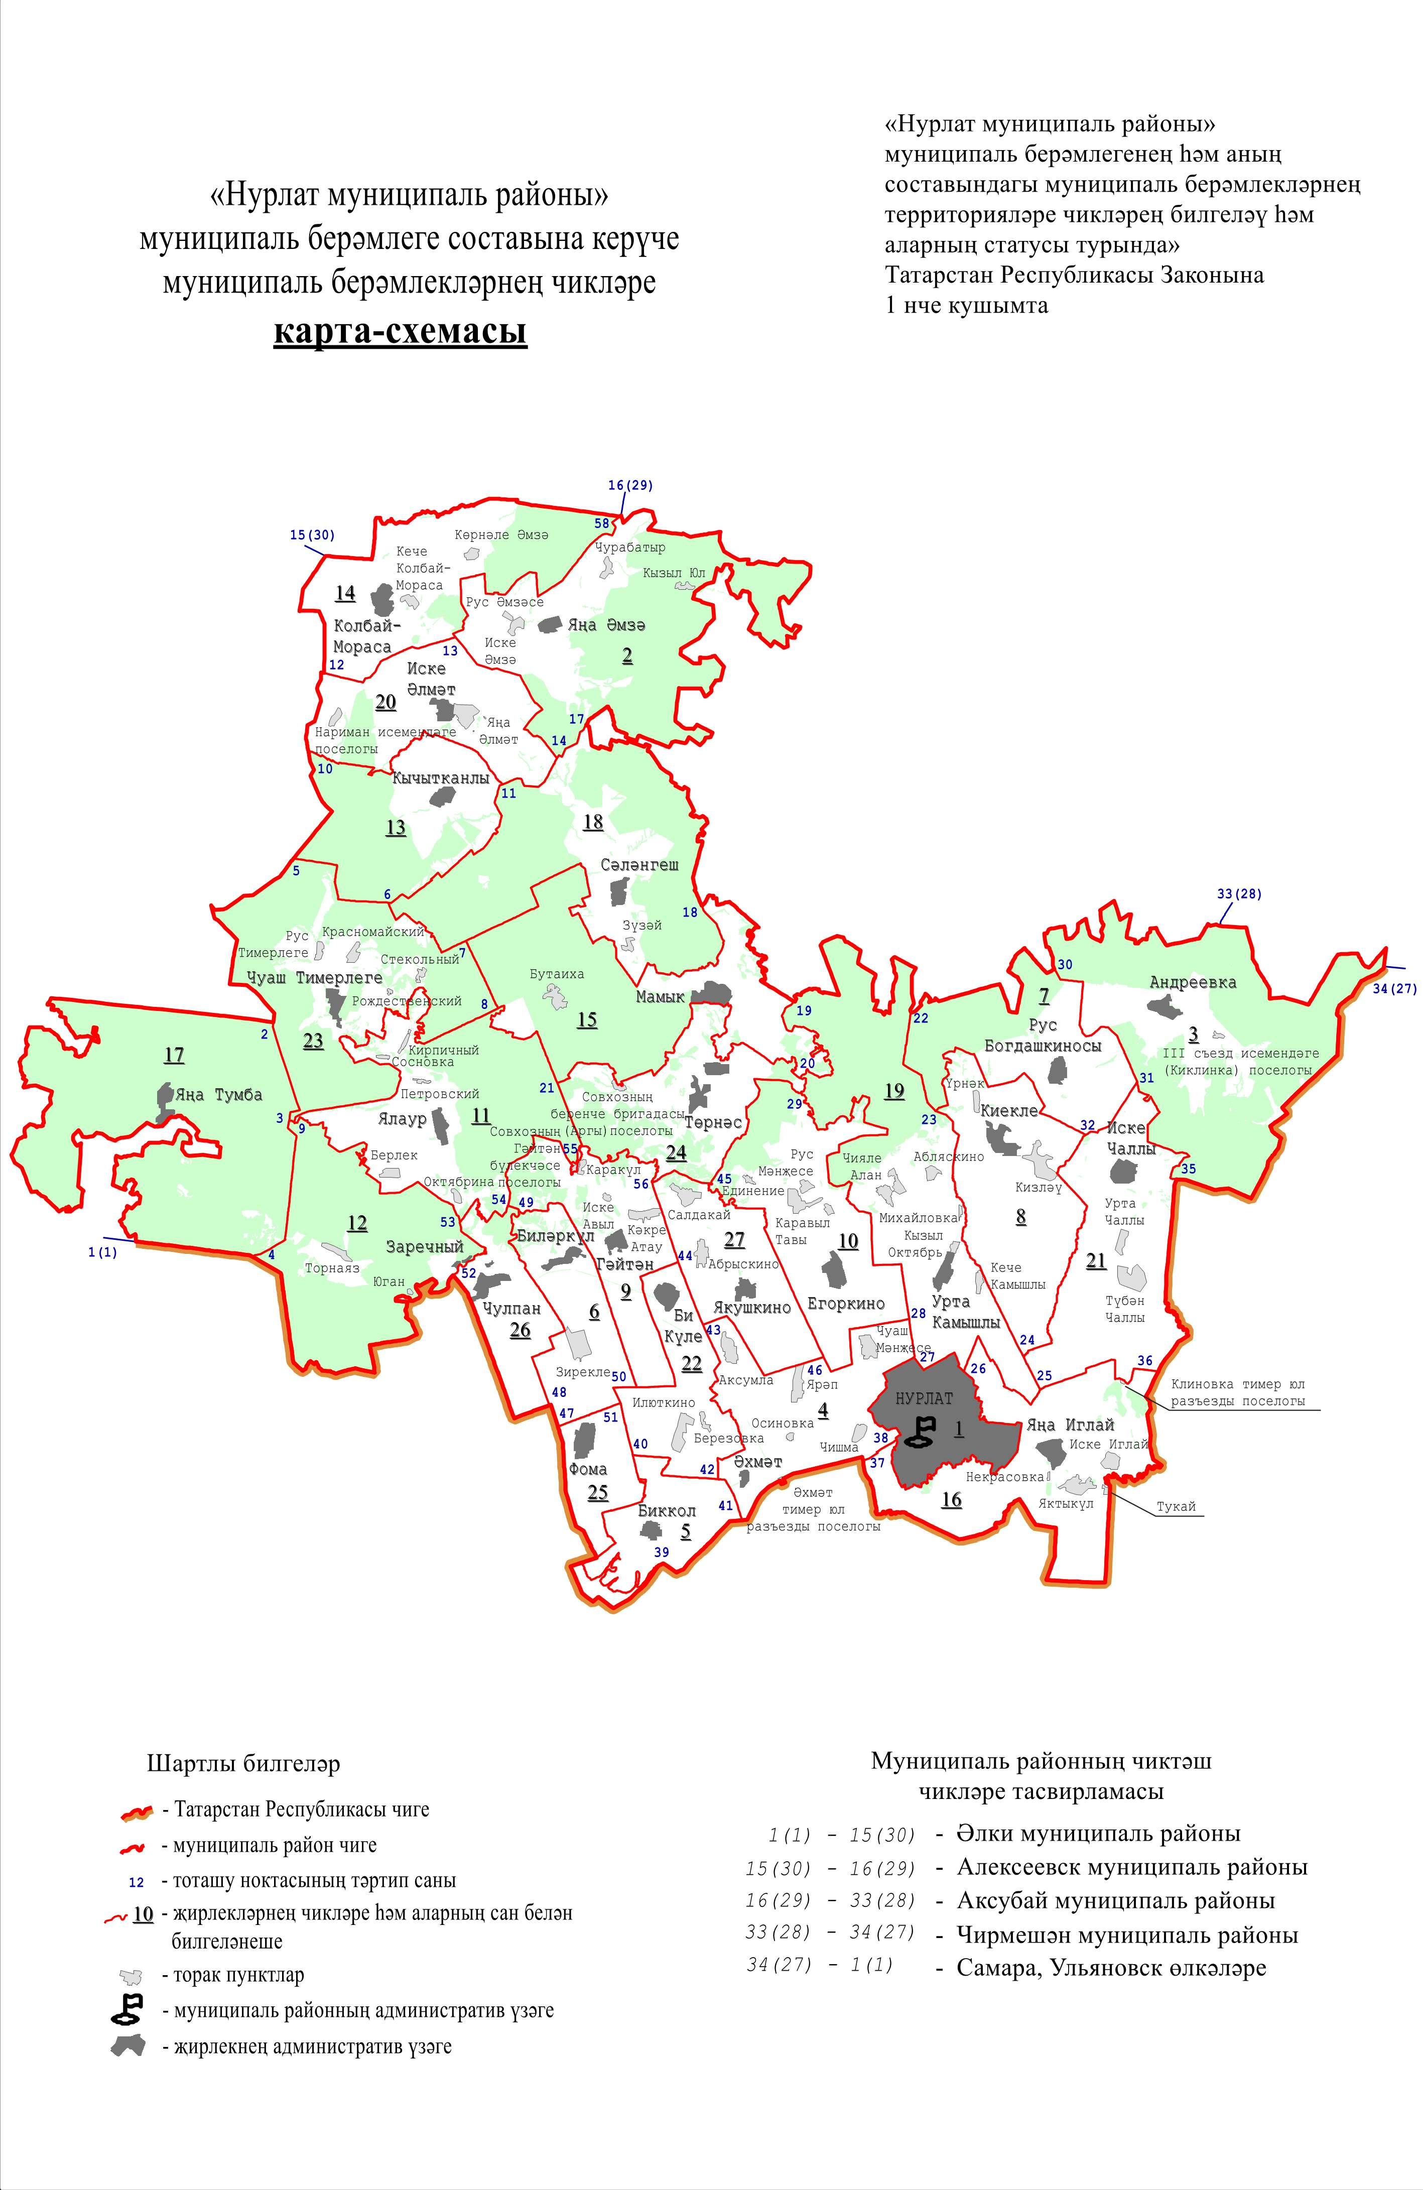

«Нурлат муниципаль районы» муниципаль берәмлеге составына керүче шәһәр һәм авыл җирлекләре
Карта-схемадагы № | Муниципаль берәмлек
1 | Нурлат шәһәре
2 | Әмзә авыл җирлеге
3 | Андреевка авыл җирлеге
4 | Әхмәт авыл җирлеге
5 | Биккол авыл җирлеге
6 | Биләркүл авыл җирлеге
7 | Богдашкино авыл җирлеге
8 | Киекле авыл җирлеге
9 | Гәйтән авыл җирлеге
10 | Егоркино авыл җирлеге
11 | Ялаур авыл җирлеге
12 | Заречный авыл җирлеге
13 | Кычытканлы авыл җирлеге
14 | Колбай-Мораса авыл җирлеге
15 | Мамык авыл җирлеге
16 | Яңа Иглай авыл җирлеге
17 | Яңа Тумба авыл җирлеге
18 | Сәләнгеш авыл җирлеге
19 | Урта Камышлы авыл җирлеге
20 | Иске Әлмәт авыл җирлеге
21 | Иске Чаллы авыл җирлеге
22 | Би Күле авыл җирлеге
23 | Тимерлек авыл җирлеге
24 | Төрнәс авыл җирлеге
25 | Фома авыл җирлеге
26 | Чулпан авыл җирлеге
27 | Якушкино авыл җирлеге | ».

3 статья

Әлеге Закон рәсми басылып чыккан көненнән соң 10 көн узгач үз көченә керә.

Татарстан Республикасы
Рәисе Р.Н. Миңнеханов

